REVISTA PRESEI
8 Septembrie 2015

Pagina | Publicaţie | Titlu
2 | PUTEREA | Legea salarizării bugetarilor, aprobată până la 15 octombrie
4 | PUTEREA | Guvernul îşi face pomană de 55 de lei pe cap de elev. Subvenţie pentru manualele claselor a XI-a, a XII-a și a XIII-a
5 | ADEVĂRUL | Începe înscrierea pentru acordarea pachetelor alimentare gratuite.
6 | ROMÂNIA LIBERĂ | Funcționarii publici, în pragul disperării
7 | GÂNDUL | Câţi refugiaţi ar urma să primească România. NOILE COTE discutate la nivelul Uniunii Europene

PUTEREA

Legea salarizării bugetarilor, aprobată până la 15 octombrie
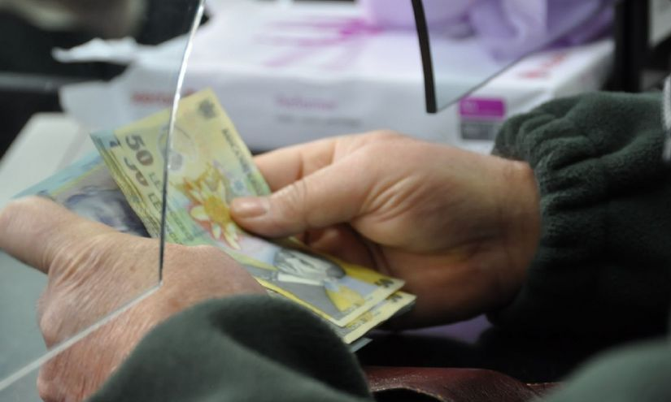
Legea salarizării bugetarilor va fi finalizată până la 1 octombrie, urmând ca apoi să fie aprobată de Guvern şi trimisă Parlamentului până pe 15 octombrie.
Social-democraţii reuniţi luni în şedinţa Biroului Permanent Naţional au discutat despre calendarul adoptării legii salarizării bugetarilor. Astfel, potrivit unor surse din PSD, legea va fi definitivată la 1 octombrie, urmând să intre în primă lectură la Guvern, aprobată şi trimisă Parlamentului până la 15 octombrie.
Finalizarea actului normativ a fost amânată de mai multe ori, primul termen avansat fiind 1 septembrie.
Pe de altă parte, liderul PSD Liviu Dragnea declara, la sfârşitul lunii august, că puterea şi opoziţia aşteaptă de la Ministerul Muncii proiectul legii salarizării pentru a se consulta asupra acestuia, arătând că doreşte ca această lege să fie discutată în Parlament odată cu ordonanţa privind majorarea salariilor demnitarilor.
Câştigul salarial mediu a crescut uşor în iulie, la 1.849 lei
De asemenea, câştigul salarial mediu a fost în luna iulie de 1.849 lei, în creştere faţă de luna precedentă cu 31 lei (1,7%), valorile cele mai mari fiind înregistrate în extracţia petrolului brut şi a gazelor naturale, de 4.907 lei, iar cele mai mici în hoteluri şi restaurante 1.088 lei. Comparativ cu iulie 2014, câştigul salarial mediu nominal net a crescut cu 7,6%.
"În majoritatea activităţilor din sectorul economic, nivelul câştigului salarial mediu net a fost mai mare decât în luna precedentă ca urmare a aplicării prevederilor legale pentru stabilirea salariului de bază minim brut pe ţară garantat în plată, acordării de premii ocazionale (inclusiv prime de vacanţă şi pentru performanţe deosebite), sume din profitul net şi din alte fonduri (inclusiv tichete de masă şi tichete cadou), dar şi realizărilor de producţie ori încasărilor mai mari (funcţie de contracte)", arată Institutul Naţional de Statistică (INS).
Cele mai semnificative creşteri ale câştigului salarial mediu net s-au înregistrat în fabricarea produselor farmaceutice de bază şi a preparatelor farmaceutice - 14,2% şi în sectorul alte activităţi extractive - 14,1%, în depozitare şi activităţi auxiliare pentru transport, silvicultură şi exploatare forestieră (inclusiv pescuit şi acvacultură), repararea, întreţinerea şi instalarea maşinilor şi echipamentelor, producţia şi furnizarea de energie electrică şi termică, gaze, apă caldă şi aer condiţionat, fabricarea altor mijloace de transport - între 6 şi 8%.
Totodată, în extracţia cărbunelui superior şi inferior, hoteluri şi restaurante, agricultură, vânătoare şi servicii anexe, activităţi de producţie cinematografică, video şi de programe de televiziune (inclusiv înregistrări audio şi activităţi de editare muzicală; activităţi de difuzare şi transmitere de programe), colectarea, tratarea şi eliminarea deşeurilor (inclusiv activităţi de recuperare a materialelor reciclabile; activităţi şi servicii de decontaminare), prelucrarea lemnului, fabricarea produselor din lemn şi plută, cu excepţia mobilei (inclusiv fabricarea articolelor din paie şi din alte materiale vegetale împletite), fabricarea articolelor de îmbrăcăminte, construcţii au fost consemnate creşteri ale salariilor între 4,5 şi 5,5%.
Scăderile câştigului salarial mediu net faţă de luna precedentă au fost determinate de acordarea în luna iunie de premii ocazionale (inclusiv prime de vacanţă), sume din profitul net şi din alte fonduri. De asemenea, scăderile câştigului salarial mediu net au fost cauzate de nerealizările de producţie ori încasările mai mici (funcţie de contracte), precum şi de angajările de personal cu câştiguri salariale mici în unele activităţi economice.
Cele mai semnificative scăderi ale câştigului salarial mediu net s-au înregistrat în fabricarea calculatoarelor şi a produselor electronice şi optice - 10,9%, în activităţi de editare, fabricarea băuturilor - între 9,5 şi 10%, în tipărirea şi reproducerea pe suporturi a înregistrărilor, fabricarea produselor din cauciuc şi mase plastice, cercetare-dezvoltare, activităţi de servicii anexe extracţiei, extracţia petrolului brut şi a gazelor naturale - între 2 şi 4,5%.
În sectorul bugetar s-au înregistrat creşteri ale câştigului salarial mediu net faţă de luna precedentă în administraţie publică - 2,2%, sănătate şi asistenţă socială - 1,3%, ca urmare a aplicării prevederilor legale de la 1 iulie. În învăţământ s-a înregistrat o scădere a câştigului salarial mediu net, cu 3,4%, ca urmare a reducerii sumelor reprezentând plata cu ora a cadrelor didactice pe perioada vacanţei şcolare.

PUTEREA

Guvernul îşi face pomană de 55 de lei pe cap de elev. Subvenţie pentru manualele claselor a XI-a, a XII-a și a XIII-a
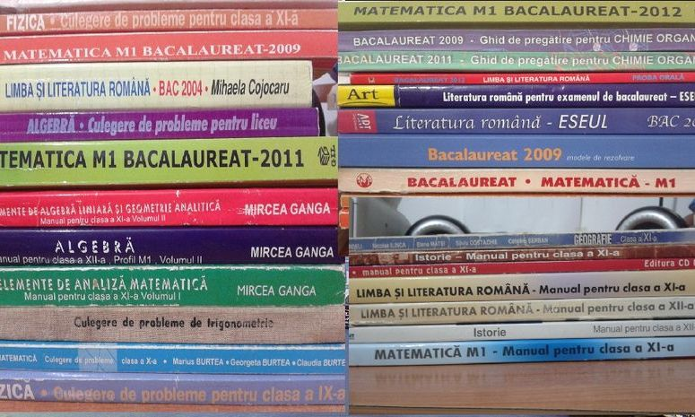
Elevilor aflați în anul școlar 2015 - 2016 în clasele a XI-a, a XII-a și a XIII-a li se vor deconta cheltuielile pentru achiziționarea de manuale școlare, în valoare de 55 de lei (pentru fiecare elev), prevede un proiect de Hotărâre de Guvern publicat pe site-ul Ministerului Educației.
Decontarea cheltuielilor se va face pe baza solicitării scrise a elevului, însoțită de factura fiscală din care să reiasă numele elevului/ părintelui sau tutorelui legal instituit, suma achitată, titlurile manualelor achiziționate, autorii, editura, după caz.
Suma va permite decontarea, cel puțin parțială, a cheltuielilor elevilor pentru achiziționarea manualelor școlare.
Totodată, proiectul prevede că se vor deconta sumele cheltuite pentru achiziționarea manualelor școlare care se regăsesc în lista manualelor aprobate de Ministerul Educației și Cercetării Științifice pentru nivelul de clasă la care este înmatriculat elevul.
Numărul estimat de beneficiari în anul școlar 2015 — 2016 este de 362.512 elevi, iar suma estimată pentru decontarea manualelor școlare este de 19.938 mii lei și va fi avansată din bugetul Ministerului Educației și Cercetării Științifice. "Bugetul Ministerului Educației urmează a fi suplimentat la rectificare cu această sumă", prevede nota de fundamentare a proiectului.
Inspectoratele școlare județene/ Inspectoratul Școlar al Municipiului București transferă în bugetul unităților de învățământ liceal de stat care școlarizează elevi din ciclul superior al liceului sumele corespunzătoare pentru decontarea cheltuielilor pentru achiziționarea manualelor școlare, stabilite conform prevederilor prezentei hotărâri și numărului de elevi înmatriculați în clasele a XI-a, a XII-a și a XIII-a.
Unitățile de învățământ vor deconta sumele cheltuite pentru care au fost depuse documente justificative până la data de 15 noiembrie. Inspectoratele școlare județene/ Inspectoratul Școlar al Municipiului București vor solicita Ministerului Educației și Cercetării Științifice, până la data de 25 noiembrie, sumele totale necesare pentru decontare, pe baza solicitărilor primite de la unitățile de învățământ. Decontarea se va efectua până la data de 18 decembrie.
ADEVĂRUL

Începe înscrierea pentru acordarea pachetelor alimentare gratuite.
Care sunt actele necesare

Începe înscrierea pentru acordarea pachetelor alimentare gratuite. Care sunt actele necesare Primăria Sectorului 3, prin Direcţia Generală de Asistenţă Socială şi Protecţia Copilului (DGASPC), va primi în perioada 8 septembrie-5 octombrie cereri pentru acordarea unor pachete alimentare pentru persoanele cu venituri reduse. Ştiri pe aceeaşi temă Şcolile din Sectorul 3 au catalog electronic. Părinţii pot vedea absen... Ajutoarele se acordă în conformitate cu HCL S3 nr. 84/31.03.2014, beneficiari fiind persoanele singure şi familiile cu un venit net lunar mai mic sau egal cu 700 de lei realizat pe persoană, respectiv pe membru de familie. Pentru a primi pachete alimentare persoanele şi/sau familiile eligibile vor prezenta la sediul DGASPC Sector 3 următoarele acte: -cerere tip completată -actele de identitate şi de stare civilă (certificat de deces, hotărâre de divorţ -acte care dovedesc veniturile (talon pensie, adeverinţă de salariu, talon de indemnizaţie pentru persoanele cu handicap, talon de şomaj sau, după caz, adeverinţă de venit care demonstrează lipsa veniturilor eliberată de Administraţia Sectorului 3 a Finanţelor Publice) Toate actele solicitate sunt obligatorii pentru primirea cererilor. Vor fi luate în considerare numai cererile însoţite de adeverinţa de venit eliberată de Administraţia Sectorului 3 a Finanţelor Publice. Documentele pot fi depuse în perioada 8 septembrie-5 octombrie, de luni până joi între orele 8.00-16.30, iar vineri în intervalul orar 8.00-14.00, la sediul DGASPC Sector 3 din bd. 1 Decembrie 1918 nr. 12-14, clădirea nouă, camera 2,
Citeste mai mult: adev.ro/nu5wf9

ROMÂNIA LIBERĂ
Funcționarii publici, în pragul disperării
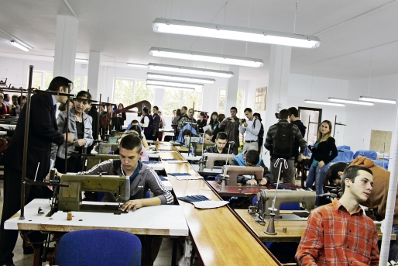

Funcționarii publici, în pragul disperării
Președintele Asociației Orașelor din România, Nicolae Matei, spune că angajații din administrația publică locală au îndurat mereu vicisitudinile din sistemele de salarizare defectuoase, fără să beneficieze de măsurile favorabile luate în timp de guvernele vremelnice, salariile lor înregistrând diferențe foarte mari în raport cu angajații din prefecturi sau ministere, cărora în unele cazuri li s-au inclus bonusurile sau sporurile în salariul de bază, cu toate că aceștia îndeplinesc atribuții similare, în aceleași condiții de muncă.
Nici un guvern nu a răspuns favorabil solicitărilor repetate ale AOR de a realiza un sistem reformat de salarizare pentru administrația publică locală, invocând dificultăți financiare și arătându-și, de fapt, dezinteresul pentru acest domeniu de activitate. Cea mai mare parte a salariaților din administrația publică locală au ajuns în pragul disperării, nemaiputând suporta cheltuielile vieții zilnice, mulți dintre aceștia regăsindu-se încadrați cu salariu minim pe economie, fapt care îi determină să plece din sistem, existând riscul ca primăriile să rămână fără specialiști.
„Considerând că ne aflăm într-o situație critică, Asociația Orașelor din România cere Guvernului României să invite cât mai repede toate structurile asociative ale administrației publice locale (AOR, ACoR, AMR și UNCJR), reprezentanţii tuturor sindicatelor din domeniul administrației publice locale, precum și ceilalți parteneri de dialog pentru identificarea soluțiilor de ieșire din această situație-limită în care ne aflăm, prin definitivarea legii unice a salarizării care să prevadă o creștere substanțială a salariilor din administrația publică locală“, mai spune conducerea AOR.

GÂNDUL

Câţi refugiaţi ar urma să primească România. NOILE COTE discutate la nivelul Uniunii Europene
România ar trebui să primească 6.351 de refugiaţi, potrivit unei distribuiri făcute de Comisia Europeană, transmite Reuters, care citează surse europene. Asta în condiţiile în care premierul Victor Ponta a spus că România nu poate primi mai mult de 1.500 de persoane. România va primi acest număr de refugiaţi dintr-un număr total de 160.000 de imigranţi. Bottom of Form
Top of Form
Bottom of Form
Propunerea Comisiei Europene va fi făcută publică miercuri, potrivit Reuters. În total, 160.000 de refugiaţi, aflaţi în Grecia (66.400), Italia (39.600) şi Ungaria (54.000), vor fi relocaţi. Un anunţ oficial privind noile cote urmează să fie făcut miercuri de preşedintele Comisiei Europene, Jean Claude Juncker.
Victor Ponta a declarat că şedinţa CSAT în care se va discuta despre criza refugiaţilor va avea loc, cel mai probabil, săptămâna viitoare, când se va decide asupra cotei de refugiaţi, adăugând că, în opinia sa, România nu poate accepta mai mult decât capacitatea sa de 1.500 de locuri. Şi Polonia a anunţat că nu poate primi mai mult de 2.000 de persoane. În noua schemă propusă de CE, Varşovia ar trebui să primească aproape 12.000 de persoane.
Slovacia a anunţat deja că nu doreşte să primească musulmani. Bratislavei îi revin 2.287 de refugiaţi.
Germania va duce greul, cu 40.000 de refugiaţi primiţi. Afluxul de migranţi în Germania, „care îţi taie respiraţia”, va „ocupa şi schimba” ţara în următorii ani, a declarat cancelarul Angela Merkel, subliniind că Berlinul nu poate soluţiona singur criza, relatează BBC News online.
Merkel a anunţat, de asemenea, că Germania va urgenta procedurile de azil, va construi locuinţe suplimentare şi va angaja suma de 6 miliarde de euro. Însă a subliniat că ţara sa nu poate soluţiona singură criza şi a îndemnat toate statele membre ale UE să accepte migranţi.
Ungaria, Grecia şi Italia nu vor face parte din schema de distribuire UE, deoarece se consideră că au făcut deja eforturi mari în această criză, iar Marea Britanie, Irlanda şi Danemarca sunt exceptate de la legislaţia europeană privind azilul.
Totuşi, premierul britanic David Cameron a anunţat că ţara sa va primi „mii de noi refugiaţi sirieni”, după ce a acceptat deja peste 5.000, transmite The Guardian.
Câţi refugiaţi primeşte fiecare ţară potrivit noii scheme UE:
Austria - 4.853 de persoane
Belgia - 5.928
Bulgaria - 2.172
Croaţia - 1.811
Cipru - 447
Cehia - 4.306
Estonia - 1.111
Finlanda - 3.190
Franţa: 30.783
Germania: 40.206
Letonia - 1.043
Lituania - 1.283
Luxemburg - 808
Malta - 425
Olanda - 9.261
Polonia - 11.946
Portugalia - 4.775
Romania - 6.351
Slovacia - 2.287
Slovenia - 1.126
Spania - 19.219
Suedia - 5.838

